elle 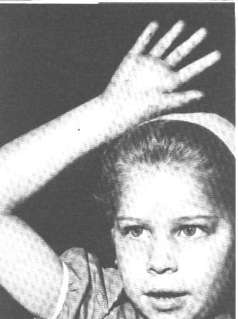 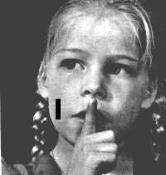

La petite poule rousse

Une petite poule rousse court sur la route.
Elle a coupé le sac du renard.
Elle vole vite.
Elle se cache.
Elle rit.
Le renard sera fâché. Il ne pourra pas la cuire dans sa marmite.

Colorie en jaune tous les « elle ».

Qui est « elle » ? Entoure la bonne réponse.
C’est le sac.
C’est le renard.
C’est la petite poule rousse.

Leçon
(colle-la)

Grammaire
Exercice

Complète les phrases par « elle » ou « il ».

- Sépinoud est dans la classe.
…………….. est ma copine.

- C’est l’anniversaire de Téo
………….. a 14 ans.

- Le chat est noir.
……….. est noir.

- Maman est dans la chambre.
……….. range.

- Papa prépare le gâteau.
……… a fini.

__leçon(à coller)____________________________

« Elle » remplace une personne, un animal ou une chose au féminin. (quand c’est une « fille »).

Exercices sur la petite poule rousse

Réponds aux questions. Entoure la bonne réponse.

1) Où court la petite poule ?
Dans la maison
Sur la route.
Dans la classe.

2) Qui a coupé le sac du renard ?
C’est la poule.
C’est le renard.
C’est moi.

3) Qui se cache vite ?
C’est le chat.
C’est la poule
C’est le renard.

4) Qui est fâché ?
C’est le renard.
C’est la poule.
C’est le chat.

- Le renard va-t-il cuire la poule ?
Oui
Non

Retrouve le mot identique au modèle.

Poule | paule | poule | poile | poale | poule | panle
Renard | ranard | reanrd | remard | reanrd | renard | renard
sac | zac | sac | sac | sae | saa | zac
Elle | elle | ele | ella | elle | alle | ellé
volé | valé | uolé | volé | vulo | velo | volé

Retrouve le mot qui correspond à l’image.

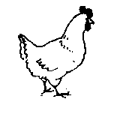 | 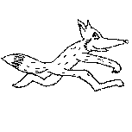 | 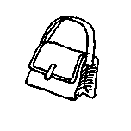
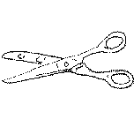 |  | 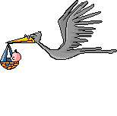
marmite | coupé | poule
volé | renard | sac

